DIVERSIDAD DE MACROINVERTEBRADOS BENTONICOS INDICADORES DE CALIDAD DEL AGUA EN EL RÍO FRÍO, CUNDINAMARCA, COLOMBIA
Tipo de trabajo: Poster
Autores: Santiago Ayala Ramírez; Wilson Andrés Reinoso González; Dayam Soret Calderon Rivera; Angela María Jaramillo Londoño
Afiliación institucional: Universidad Santo Tomás
Dirección de correo de electrónico de contacto: santiagoayala@usantotomas.edu.co
RESUMEN:
Se realizó una caracterización de la calidad del agua del río Frío a través de la utilización de macroinvertebrados bentónicos como indicadores biológicos, complementada con parámetros fisicoquímicos; entre dichos parámetros se evaluaron el oxígeno disuelto (OD), conductividad eléctrica (CE), pH, temperatura, turbidez, y sólidos disueltos, con el fin de establecer la influencia de éstos sobre la comunidad de macroinvertebrados. Una vez muestreados e identificados los macroinvertebrados se calcularon los índices biodiversidad Shannon Weaver, Riqueza específica, Diversidad de Margalef y Menhinick, El número total de individuos resultados del estudio en la cuenca correspondió a 687 representados por 12 órdenes, 24 familias y 25 géneros.
Palabras clave: Río Frío, macroinvertebrados, bioindicadores, biodiversidad

ABSTRACT:
A characterization of the water quality of the Frío river was made through the use of benthic macroinvertebrates as biological indicators, complemented with physicochemical parameters; Among these parameters, dissolved oxygen (DO), electrical conductivity (EC), pH, temperature, turbidity, and dissolved solids were evaluated, in order to establish the influence of these on the macroinvertebrate community. Once the macroinvertebrates were sampled and identified, the Shannon Weaver biodiversity indices, Specific Wealth, Margalef and Menhinick Diversity were calculated. The total number of individuals in the study in the basin corresponded to 687 represented by 12 orders, 24 families and 25 genera.
Keywords: Frío river, macroinvertebrates, bioindicators, biodiversity
INTRODUCCION:
En Colombia, los estudios de calidad del agua se han basado, en su gran mayoría, en información físicoquímica y/o bacteriológica, y fue hasta las últimas décadas que se comenzó a incorporar e implementar la bioindicación en este tipo de estudios. Dentro de los bioindicadores más utilizados para la evaluación de la calidad del agua se encuentran las comunidades de macroinvertebrados bentónicos, esto se debe a que reúnen varias de las cualidades que se esperan de un indicador; entre estas destacan su elevada distribución y diversidad taxonómica, su sensibilidad a los cambios en las variables fisicoquímicas, hidromorfológicas, e hidrológicas que se producen en el medio acuático.
En este estudio se calcularon, a partir de la recolección e identificación de macroinvetrebados bentónicos, los índices de riqueza específica, Margalef, Menhinick, y Shannon Weaver, para calificar y cuantificar la abundancia y diversidad que puedan presentar estos organismos en el río. Por otra parte se elaboró la Curva de Acumulación con el objetivo de poder verificar que el esfuerzo muestral fuera el adecuado.
Dada la importancia del río Frío para los municipios y veredas que hacen parte de su cuenca, el presente estudio se enfocó en evaluar desde el punto de vista biológico y fisicoquímico la calidad del agua de la cuenca, generando una información básica para estudios taxonómicos y ecológicos de diversos grupos de macroinvertebrados, lo cual permitirá implementar acciones de preservación y monitoreo de los ecosistemas acuáticos.
METODOLOGIA:
Área de estudio: Este estudio se desarrolló en la cuenca del Río Frío (Cundinamarca, Colombia), una de las cuencas tributarias al Río Bogotá, la cual ha sido forzada a fuertes transformaciones debido a las actividades agrícolas, ganaderas, mineras y de captaciones de agua para dos acueductos de la zona.
Diseño del muestreo: Se escogieron 3 sitios estratégicos que abarcaran la totalidad de la cuenca. Estas 3 estaciones de muestreo se distribuyeron de la siguiente forma: Parte alta (Pacho Cundinamarca), Parte media (Vereda de San Martín), y Parte baja (Cajicá Cundinamarca).
Muestreo e identificación de macroinvertebrados bentónicos: El procedimiento de muestreo se realizó a partir de la metodología planteada por el Instituto de Investigación de Recursos Biológicos Alexander von Humboldt.
El nivel taxonómico requerido para el cálculo de los índices biológicos fue el de familia. Particularmente se profundizó hasta el nivel de género en los casos que fue posible.
Analisis de la información: Se calcularon los índices de diversidad nombrados anteriormete, junto con un análisis de varianza ANOVA buscando conocer la significancia que tienen las diferentes temporadas (seca, transición y lluviosa). De igual manera se realizó un análisis multivariante a través de una Correlación Canónica, en el software RStudio, con el fin de encontrar la relación existente entre los parámetros físicoquímicos y las especies de macroinvertebrados encontrados.
RESULTADOS Y DISCUSIÓN:
Se colectaron 687 individuos, agrupados en 25 especies, correspondientes a 24 familias y estas a su vez pertenecientes a 12 órdenes. La familia Lymnaeidae fue la que mayor abundancia presentó con 268 individuos de los 687 encontrados (39%).
La mayor abundancia de organismos está relacionada con la mayor disponibilidad de sustratos heterogéneos y con la mayor cobertura de vegetación ribereña intacta, que ofrece un mayor suministro de material alóctono que sirve como alimento y sustrato para la comunidad. Roque et al. (2003) plantearon la hipótesis de que las áreas con mayor cobertura vegetal deberían tener una mayor riqueza taxonómica, esto explica la baja diversidad de especies en el Río Frío, como se comprobó al calcular los diferentes índices de diversidad, ya que las riberas del río presentan poca cobertura vegetal, y el fondo del cauce suele ser de textura arcillosa y rocosa.
Con la aplicación del ANOVA se determinó que no existe una diferencia significativa entre las tres temporadas en que se llevaron a cabo los muestreos (seca, transición, y lluviosa) y el resultado de los índices, esto afirma una independencia entre las variables, lo que quiere decir que la temporada climática no hace que los resultados de los índices sean estadísticamente diferentes.
En las correlaciones canónicas se evidenció que la turbidez es uno de los parámetros que presenta mayor afinidad con respecto a varias de las familias que se encontraron en río Frío, entre las que destacan familias como Hydroptilidae, Simuliidae, Ephydridae, Ceratopogonidae y Tipulidae, la primera correspondiente al orden Trichoptera y las otras cuatro al orden Diptera, uno de los dos órdenes más representativos de este estudio.
Esto muestra que la turbidez es uno de los factores que más afecta el desarrollo de las familias de macroinvertebrados, debido a que este parámetro es un limitante para la reproducción y asentamiento de familias que necesitan de oxígeno para subsistir.
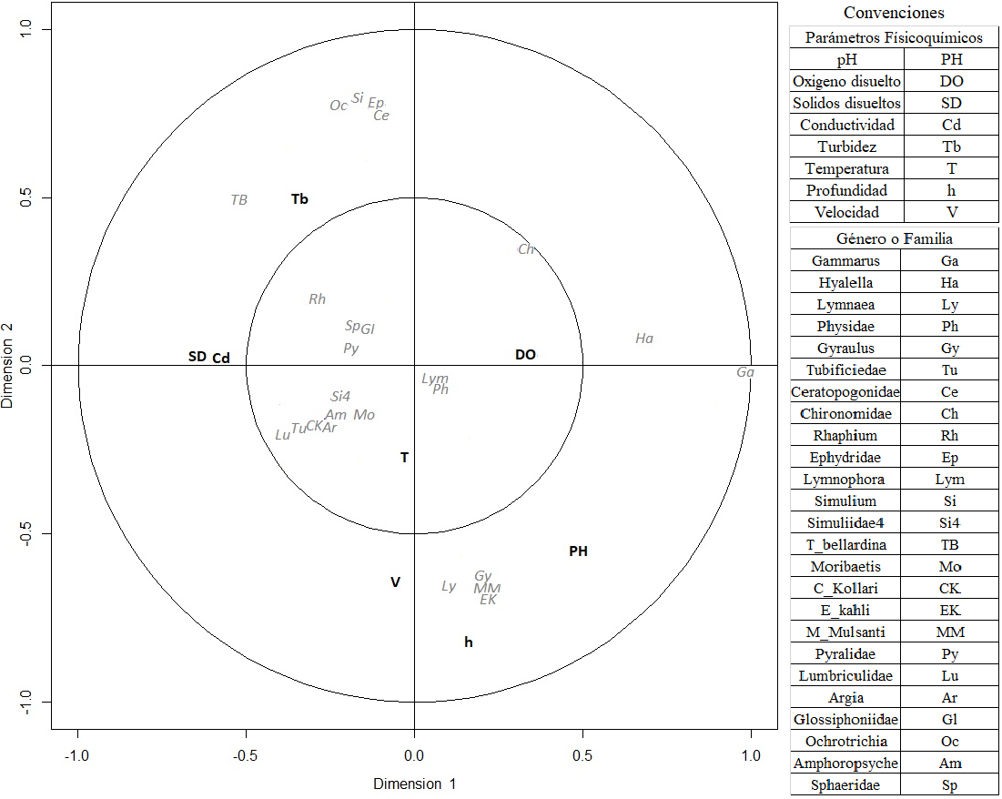

Gráfico 1. Correlación de parámetros fisicoquímicos y géneros de macroinvertebrados del Río Frío.
Graph 1. Correlation of physicochemical parameters and macroinvertebrate genders of the Frio River.

CONCLUSIONES:
Este estudio ofrece información base para posteriores estudios y proyectos que se quieran desarrollar entorno al río Frío, como la estimación de Caudales Ambientales a partir de la metodología IFIM
LITERATURA CITADA:
Acero García, R. D., Navarrete Moyano, Y., Contreras Simanca, M. del C., & Cárdenas Rodríguez, J. D. (2016). Plan De Desarrollo “Tabio Compromiso De Todos” 2016 -2019. Tabio Compromiso de Todos. Retrieved from http://sabanacentrocomovamos.org/home/wp-content/uploads/2016/11/Tabio.pdf
Alba - Tercedor, J., Pardo, I., Prat, N., & Pujante, A. (2005). Protocolos de muestreo y análisis para invertebrados bentónicos. In M. J. De la Fuente Álvaro (Ed.), Metodología para el establecimiento del estado ecológico según la directiva marco del agua en la Confederación Hidrográfica del Ebro (pp. 131–142). Retrieved from https://www.mapama.gob.es/es/agua/publicaciones/Protocolos_muestreo_biologico_con_portada_tcm30-214764.pdf
Álvarez Arango, L. F. (2005). Metodología para la utilización de los macroinvertebrados acuáticos como indicadores de la calidad del agua. Retrieved from http://repository.humboldt.org.co/handle/20.500.11761/31357
Boothroyd, I. K. ., Quinn, J. M., (Lisa) Langer, E. ., Costley, K. J., & Steward, G. (2004). Riparian buffers mitigate effects of pine plantation logging on New Zealand streams: 1. Riparian vegetation structure, stream geomorphology and periphyton. Forest Ecology and Management, 194(1–3), 199–213. https://doi.org/10.1016/J.FORECO.2004.02.018
Bovee, K. D., Lamb, B. L., Bartholow, J. M., Taylor, J., & Henriksen, J. (1998). Stream Habitat Analysis Using the Instream Flow Incremental Methodology. U.S. Geological Survey, Biological Resources Division Information and Technology Report.
Domínguez, E., & Fernández, H. R. (2009). Macroinvertebrados bentónicos sudamericanos: sistemática y biología. Tucumán, Argentina. https://doi.org/978-950-668-015-2
Roque, F. O., Trivinho-Strixino, S., Strixino, G., Agostinho, R. C., & Fogo, J. C. (2003). Benthic macroinvertebrates in streams of the Jaragua State Park (Southeast of Brazil) considering multiple spatial scales. Journal of Insect Conservation. Journal of Insect Conservation, 7(2), 63–72. https://doi.org/10.102

